Utilisation de Mockoon

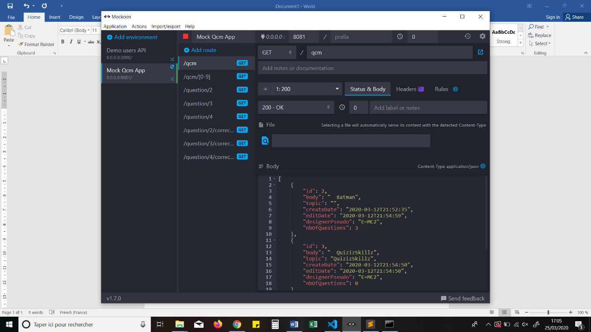

1. Add Environnement
2. Attribuer un nom à l’environnement
3. Définir le port (8081 pour nous)
4. Configurer le « cross origin »

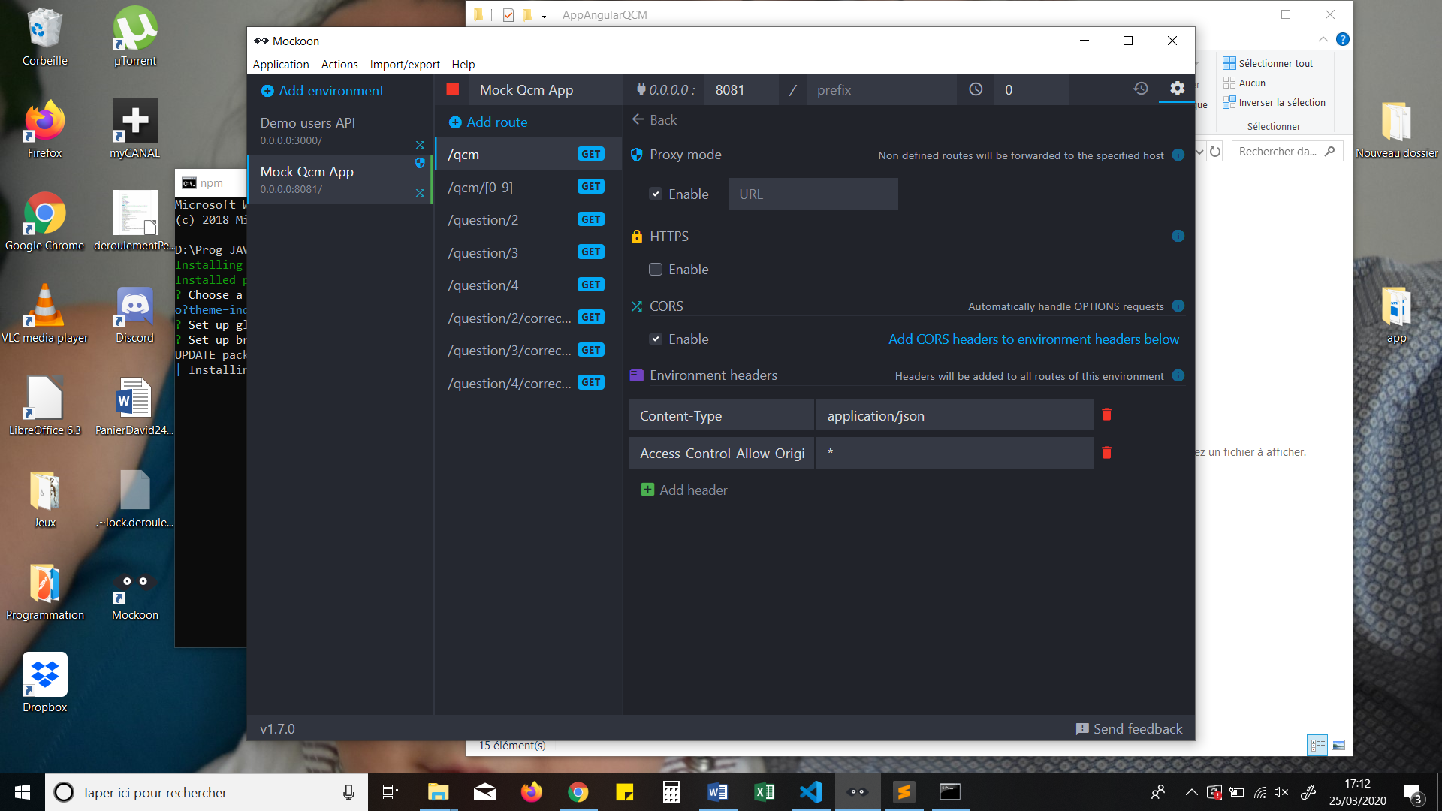

4.1- Ajouter header « Acces-Control-Allow-Origin » value: \*

(enable URL

1. Ajouter une route (par JSON à renvoyer)
2. Configurer le chemin de la route
3. Copier-coller le JSON (fait depuis PostMan qui appelle le vrai Web Service)
4. Lancer le serveur !